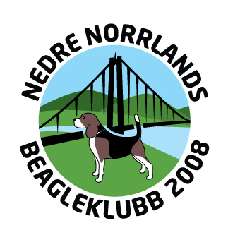

Tävlingsregler Regionsmästerskap (RM), Klubbmästare (KM) och rådjursmästare (RÅM) för NnBIK

Säsong 1 november till 31 oktober

Drevdjur: Hare

Direktuttagen till RM och KM
Den hund som har bästa resultatet på hare vid 2-dagarsprovet utifrån SM-reglerna. Om inget prisdrev vid provet tas alla hundarna ut enligt nedan.

Andra hund och reserv
Kvalificeringssäsong: 1 november till 31 oktober
Tiden 1/11-28/2 tillgodoräknas hunden halva poängen av resultaten enligt SM-reglerna. För tiden 1/9-31/, tillgodoräknas hunden full poäng enligt SM-reglerna.
Enbart en drevprovstart i unghundsklass får ingå i kvalificeringen. Alla upptag på hare räknas även om de sker samma provdag.
Hundarna rangordnas med hjälp av våra SM-regler. Hund får tillgodoräkna sig resultat från sina 3 bästa starter, varav minst en under tiden 1/9 till 31/10.

___________________________________________________________________________

Drevdjur: Rådjur

Rådjursmästare
Den hund som har bästa resultat på rådjurskampen. Hundarna rangordnas enligt SM-reglerna.

___________________________________________________________________________

Utom tävlingarna gäller samtliga godkända drevdjur som vanligt, för bland annat kvalificerande till championat.

För de fastlagda tävlingarna gäller att du ska ha anmält din hund och betalt in startavgiften senast en vecka innan start. Du ska ALLTID uppvisa kvitto för domaren. Domarkollegium med korad vinnare ska ske senaste en vecka efter tävlingstillfället.

För drevprov utöver de tidsbestämda ska anmälning och avgift vara erlagd innan start och kvitto ska uppvisas för domare. Mark och dag bestäms i överenskommelse med domare.

Avgifter och ersättningar

Drevprov
Förstagångsstartande – ingen avgift
Startande medlemmar i NnBIK 450 kr per provdag
Startande som inte är medlem i NnBIK betalar 200 kr till klubben och domararvode och resekostnader direkt domare.
NnBIK erbjuder medlemmar 10% återbäring efter 10 starter. Medlem redovisar till kassören efter tävlingssäsongens slut.

Utställning
Förstagångstartande – ingen avgift
Övriga startande 300 kr

Utannonserat 2-dagarsprov
Förstagångsstartande – ingen avgift
Övriga startande 450 kr per provdag

Rådjurskamp (RÅM)
Förstagångstartande – ingen avgift
Övriga startande 450 kr

Regionsmästerskap (RM)
2 hundar från klubben enl särskilda uttagningsregler
Varje deltagande hundägare betalar 800 kr
NnBIK står för mat och logi för domare och deltagare

Sverige mästerskap (SM)
Hundar tas ut enligt resultat vid RM
Region Nord står för ett rese-bidrag
NnBIK bidrar med 1500 kr per deltagande hund

Nordiskt mästerskap (NM)
BCS står för alla kostnader

Domarersättningar
Arvode: 250 kr
Resor: Ersättning enligt gällande skatteregler
Utbetalas efter anspråk till klubbens kassör

